

Universidade Federal Rural do Rio de Janeiro

Instituto Multidisciplinar – DCC

Curso de Ciência da Computação

**LABORATÓRIO DE SISTEMAS OPERACIONAIS**

Escalonador de Processos baseado em Afinidade de Memória

Discentes: Miguel Mendes, Raíza Santana e Válber Laux

1. Objetivo do trabalho:

O escalonador de processos de um processador é o componente responsável pela definição da ordem de execução de processos na CPU. Essa organização pode influenciar muito no desempenho dos processos, uma vez que existem processos que necessitam de muito tempo de execução em CPU (conhecidos na literatura como *CPU-bound*) e outros que ficam longos períodos bloqueados aguardando recursos, como conteúdo da memória principal (conhecidos como *I/O-bound*) (Machado, 2004).

No entanto, outros fatores podem influenciar no desempenho dos processos. A afinidade de memória entre processos tem sido bastante explorada, especialmente com o advento dos processadores *multicore*. A ideia geral é de que processos afins compartilham dados de memória (Cruz, 2010). Considerando que carregar dados da memória principal é uma tarefa custosa quando comparada a ler dados de registradores ou memórias *cache* (pequenas unidades de memória de rápido acesso e fisicamente próximas do processador) e que dados já carregados, atualmente na *cache*, podem ser compartilhados por esses processos afins, podemos melhorar o desempenho (Machado, 2004).

Quando processos não-afins são escalonados para um mesmo núcleo, podem gerar um efeito de apagar os dados já carregados pelo outro processo com intuito de carregar os seus, mas que logo em seguida serão novamente sobrescritos pelos dados do concorrente, e assim sucessivamente, gerando altas taxas de *cache miss* e consequente degradação do desempenho.

1. Metodologia

Dado esse comportamento, o presente trabalho se propõe a desenvolver um protótipo de escalonador de processos que considera a relação de descendência entre processos como influência no escalonamento. Os resultados serão comparados com a implementação clássica do algoritmo de escalonamento FIFO (*First in, first out*  - primeiro a entrar é o primeiro a sair), que delega o próximo processo da fila ao primeiro processador disponível.

Para esse trabalho, foi considerada a seguinte arquitetura de processador:

Processador 2

Processador 1

Cache P1

Cache P2

RAM

Memória Principal

Figura 1. Arquitetura considerada para os experimentos

Como podemos ver na Figura 1, cada processador possui sua memória *cache*, compartilhando a memória principal entre eles.

Consideraremos como entrada para o algoritmo uma instância que conta com os seguintes dados:

- Quantidade de processos;

Para cada processo:

* Identificador do processo;
* Identificador do processo pai;
* Tempo estimado de execução;
* Tempo real;
* Status, que pode ser: 0 - pronto; 1 - bloqueado; 2 - executando; 3 – terminado;
* Unidades de tempo antes da entrada do processo na fila em relação ao primeiro processo;
* Ciclos de CPU.

Um exemplo de instância para 5 processos é exibido abaixo:

> processos.ins

>

> 5

> 1 -2 5 0 0 1

> 2 1 2 0 0 3

> 3 0 3 0 0 4

> 4 2 19 0 0 10

> 5 1 2 0 0 13

Onde o identificador de processo -2 significa que o processo não possui pai associado.

Foi observado que o *cache miss* da metodologia proposta foi inferior ao da abordagem FIFO, para instâncias de todos os tamanhos, como pode ser visto abaixo:

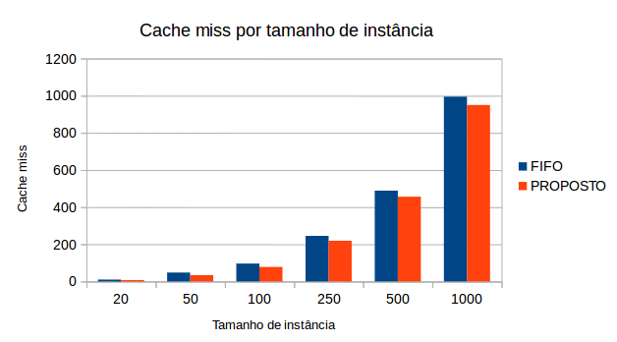

1. Experimentos

Foi gerado um conjunto de 6 instâncias, geradas aleatoriamente, que foram submetidas a ambos os escalonadores: o proposto pelo grupo, baseado em afinidade de processos, e o baseado na técnica FIFO. Os resultados são apresentados na tabela abaixo. A proposta se mostra válida, como detalhado na tabela abaixo:

|  |  |  |
| --- | --- | --- |
| Tamanho da instância | *Cache miss* - Metodologia proposta | *Cache miss - FIFO* |
| 20 | 7 | 10 |
| 50 | 346 | 48 |
| 100 | 78 | 96 |
| 250 | 245 | 219 |
| 500 | 489 | 456 |
| 1000 | 995 | 950 |

1. Conclusões

A partir dos resultados apresentados na seção anterior, podemos concluir que a proposta apresentada nesse trabalho indica uma boa proposta de métrica a ser utilizada no escalonamento de processos, quando comparada a técnicas como a do FIFO.

O resultado, como também já apontado por outros trabalhos da literatura, é um indicativo de que a influência da memória *cache* e da afinidade de processos é uma peça chave a ser considerada no escalonamento de processos. Vale lembrar que, por se tratar de um estudo teórico, com instâncias que trazem dados normalmente desconhecidos na prática, os resultados não são diretamente aplicáveis à prática, mas indicam bons caminhos para a otimização no escalonamento de processos.

1. Referências

Bueno, M.A.F., *Co-projeto de hardware e software de um escalonador de processos para arquiteturas multicore heterogêneas baseadas em computação reconfigurável* (Doctoral dissertation, Universidade de São Paulo).

Cruz, E.H., Alves, M.A. and Navaux, P.O., 2010, October. Process mapping based on memory access traces. In *Computing Systems (WSCAD-SCC), 2010 11th Symposium on* (pp. 72-79). IEEE.

Francesquini, E., Escalonamento Através de Perfilamento em Sistemas Multi-core.

Machado, F.B. and Maia, L.P., 2004. *Arquitetura de sistemas operacionais* (Vol. 4). LTC.

Mór, S.D. and Maillard, N., 2009. Melhorando o desempenho de algoritmos do tipo branch & bound em MPI via escalonador com roubo aleatório de tarefas. *Anais do X Simpósio em Sistemas Computacionais, WSCAD-SSC*, pp.11-18.